LES VÉGÉTAUX
Les principales zones de végétation : la savane

La savane

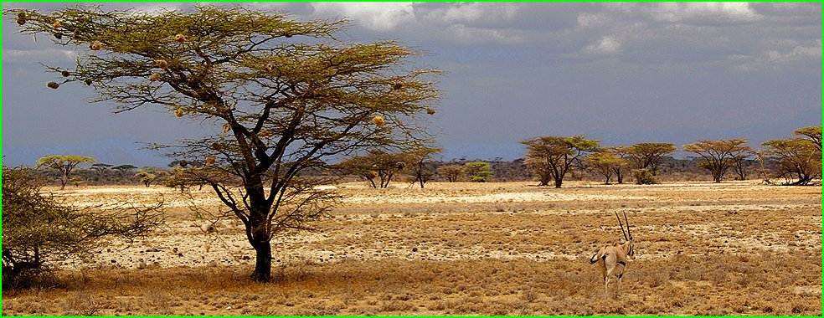

Situation : Afrique centrale - Sud de l’Amérique du Nord
Végétation : Alternance hautes herbes / herbes rases - Arbres et arbustes isolés

